**Праздник «День птиц»**

**(старшая и подготовительная группы)**

Перед началом мероприятия все дети делятся на 4 команды (воробьи, ласточки, скворцы, соловьи). Детям даются эмблемы.

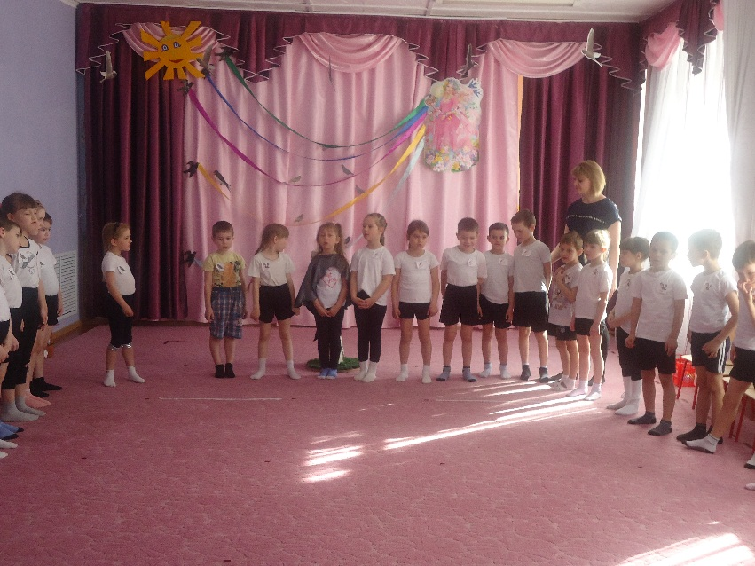

**Ведущий:** Здравствуйте, ребята. Сегодня мы собрались здесь, чтобы отметить приход весны и поприветствовать наших друзей. А кто они? Вы узнаете, отгадав загадку.

Снится ночью пауку

Чудо-юдо на суку:

Длинный клюв и два крыла

Прилетит – плохи дела.

А кого паук боится? Угадали? Это… (птица)

Правильно, птица. Наши друзья вернулись из теплых стран. Они очень долго добирались домой, им пришлось преодолеть много километров. Теперь наши пернатые друзья начнут обживаться и радовать нас своим пением.

Кто не слышал пение птиц? Давайте закроем глазки, сядем поудобнее, и представим себя в весеннем лесу и послушаем птичий концерт.

**1 ребенок:** Все на улицу скорей

Надо торопиться

Из-за гор, из-за морей

Прилетают птицы.

**2 ребенок:** Встречи этой ждут давно

Девчонки и мальчишки

Даже припасли пшено

В кармашках на пальтишке.

**3 ребенок:** Веселиться будем все

Праздник отмечаем

И на улице гостей

С радостью встречаем.

**Ведущий:** Птицы приносят нам радость и огромную пользу А каких птиц вы знаете? А отгадайте мои загадки.

1. Кто там скачет по дорожке?

Словно кошки не боится-

Собирает крошки,

А потом на ветку – прыг

И чирикнет «Чик-чирик» (воробей)

1. Как лиса среди зверей

Эта птица всех хитрей.

Прячется в зеленых кронах,

А зовут ее …(ворона).

1. Кто присел на толстый сук

И стучит : тук-тук, тук-тук? (дятел)

1. Угадай, какая птица-  
   Бойкая, задорная,

Ловкая, проворная?

Звонко тенькает «Тень, тень!

Как хорош весенний день!» (синица)

1. Кто летает, кто стрекочет –

Рассказать нам новость хочет?(сорока)

6. Грудка ярче, чем заря

У кого? ( У снегиря)

7. Кто летает темной ночью

И схватить мышонка хочет? (сова)

Молодцы, все загадки отгадали.

Не случайно, день птиц празднуют в апреле. Ведь именно весной просыпается природа, и становятся теплыми деньки.

**Песня «А весной», «Ой, бежит ручьем вода»**

**Ведущий:** Вернувшись домой, птицы сразу начинают наводить порядок в своем жилище или строят новые. Представьте себе, жаворонок вьет гнездо прямо на земле, на пашне. Грачи поправляют свои дома из длинных прутьев на высоких деревьях. А для каких птиц люди стоят домики?

**Ведущий :** С юга скворушки летят

В новом доме жить хотят.

Но их домики бывают заняты. А занимают их воробьи.

Посмотрите, как бывает.

**Сценка «Скворец и воробей».**

**Автор:** Этот случай был в апреле.

С юга птицы прилетели

Тает снег, а воробья

Выгоняют из жилья.

**Скворец:** Убирайся вон, задира!

Должен жить здесь я – Скворец!

Воробей: Ни за что! Моя квартира!

Я не временный жилец!

Я тут вьюги и мороз

Терпеливо перенес.

А сейчас под этой кровлей

Для семьи гнездо готовлю.

И не тронусь! Хоть убей!

Так решил я – Воробей!

**Скворец:** Не упрямься! Мне в наследство

Этот дом достался с детства.

Вылетай, мой клюв остёр….

А не то….

**Автор**: Но тут во двор

Со скворечней Миша вышел

Быстро с нею влез на крышу

Крепко-крепко привязал

И приветливо сказал!

**Миша :** Видеть вас обоих рад

Охраняйте вместе сад.

**Автор:** Только Миша слез долой,

Воробьишка удалой

В новый дом переселился

И с соседом помирился.

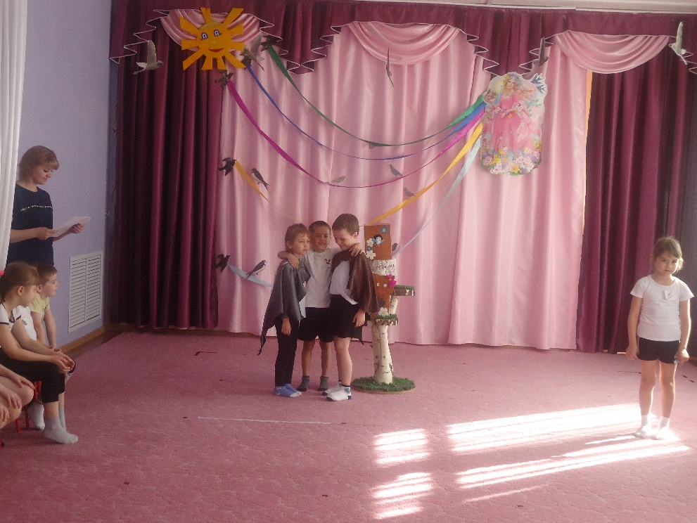

**Ведущий:** Вот , оказывается, как бывает. У каждой птички свой дом и свое гнездышко.

**Игра «У каждой птички свое гнездышко»**

(4 команды детей, 4 гнездышка - обруча,4 птички. Под музыку дети перемещаются по залу, в это время птички в гнездышках меняют. С окончанием музыки нужно найти свое гнездо и собраться около своей птички).

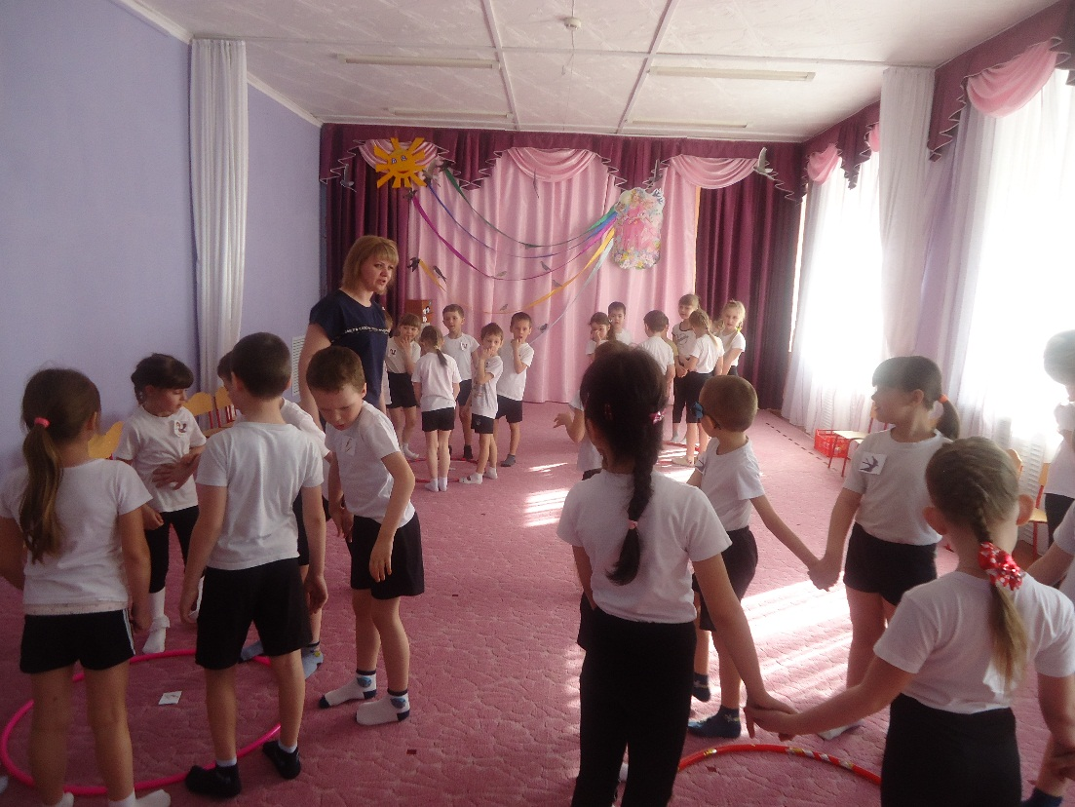

Ведущий: А сейчас я проверю, какие вы внимательные.

**Игра «Летит – не летит»**

Давайте сыграем в «да» и «нет»

Найдите правильный ответ.

Отгадайте без подсказки

Кто летит, кто не летит.

Если «да» - хлопок.

Если «нет» - топоток.

Летит-летит-орёл,

Летит-летит-козёл,

Летит-летит-щегол,

Летит-летит-синица,

Летит-летит-горчица,

Летит-летит-сазан,

Летит-летит-фазан.

Летит-летит-лягушка,

Летит-летит-старушка,

Летит-летит-глухарь,

Летит-летит-сухарь,

Летит-летит-гагара,

Летит-летит-гитара,

Летит-летит-ворона,

Летит-летит-корона.

Летит-летит-сова,

Летит-летит-трава.

Летит-летит-удод,

Летит-летит-компот,

Летит-летит-скворец,

Летит-летит-дворец.

Летит-летит-кувшин,

Летит-летит-пингвин.

Летит-летит-дракон,

Летит-летит-балкон.

**Ведущий**: А ведь птицы собираются целыми стаями.

**Игра «Птицы, собирайтесь в стаю!»**

(4 команды – 4 стайки птиц. Каждая команда строится за своим вожаком! Когда звучит музыка, птицы разлетаются в разные стороны. Как только музыка прекращается, птицы должны быстро собраться в свои стаи.)

Ведущий: Ребята, а в гнездах птицы откладывают яйца, из которых потом появляются птенчики. Представьте себе, птенчики выпали из гнезда Поможем посадить их обратно?

**Игра «Посади птенца в гнездо»**

(обручи – гнезда, мячики – птенчики, по количеству игроков. Перенести мячики в обручи)

**Ведущий:** Правда, здорово, когда на улице весна. Тает снег, светит солнышко, птички поют. Правда, вокруг очень много луж, а для того, чтобы не намочить ноги, нам нужны калоши.

**Игра «Бег в калошах»**

(калоши, лужи) Игроки надевают калоши, оббегают лужи, передают калоши следующему).

**Ведущий**: Сегодня наша встреча подходит к концу

На восходе ярко солнышко встает

При любой погоде птица запоет

Будет петь и в зной, и в слякоть и в жару,

Чтобы человек стремился к свету и добру.

Давайте же так относиться к птицам, чтобы они нас не пугались, чтобы их звонкие песни радовали нас всегда. Давайте заботиться о них, ведь птицы, также как и мы, нуждаются в заботе и внимании, особенно зимующие, когда им недостает корма в лютые морозы.

А сегодня мы во дворе садика повесим скворечники и будем ждать новосёлов!